Ion
Table des matières
Introduction 1
Cations et anions 1
Solides ioniques 2

Introduction
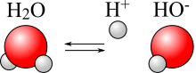
Un ion est un atome ou une molécule portant une charge électrique, parce que son nombre d'électrons est différent de son nombre de protons. On distingue deux grandes catégories d'ions : les cations, chargés positivement, et les anions, chargés négativement.
Le signe et la valeur de cette charge électrique sont indiqués en exposant à la fin de la formule chimique de l'ion, en multiple de la charge élémentaire e (quand l'ion ne porte qu'une charge, on n'indique que le signe). Exemples : Cu²⁺ représente l'ion cuivre (II) de charge 2e, Na⁺ l'ion sodium de charge e, Cl⁻ l'ion chlore de charge −e.
Un composé ionique est un composé chimique constitué d'ions positifs et négatifs, mais globalement neutre.

Cations et anions
Puisque la charge électrique d'un proton (+) est égale en intensité à la charge d'un électron (−), la charge électrique de l'ion est égale au nombre de protons moins le nombre d'électrons.
Un anion (−) est un ion ayant plus d'électrons que de protons, ce lui donne une charge nette négative (car les électrons sont chargés négativement et les protons sont chargés positivement)4. Exemples : Cl⁻ pour l'ion chlorure (ou chlorure), Br⁻ pour l'ion bromure (ou bromure).
Un cation (+) est un ion ayant moins d'électrons que de protons, ce lui donne une charge nette positive. Exemples : K⁺ pour l'ion potassium, Ca²⁺ pour l'ion calcium.
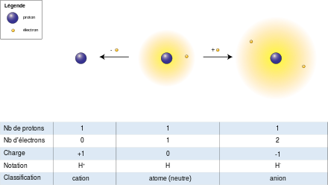
Il existe d'autres noms pour les ions à charge multiple. Par exemple, un ion avec une charge −2 est connu comme un dianion, et un ion avec une charge +2 est connu comme un dication.

Solides ioniques
Les solides ioniques sont constitués d'un empilement alterné de cations et d'anions reliés par des liaisons dites « ioniques » ; la cohésion de l'ensemble est assurée par les forces électrostatiques. Par exemple, le sel de table (chlorure de sodium) est un empilement d'ions chlorure et d'ions sodium. De nombreux solides ioniques sont très solubles dans l'eau ou d'autres solvants polaires, car les ions y sont facilement solvatés (interaction favorable avec les molécules du solvant), même s'il existe des solides ioniques très peu solubles dans l'eau comme le chlorure d'argent ou le sulfate de baryum. Ces derniers composés sont obtenus comme précipités dans des méthodes analytiques basées sur des titrages.

